计17级图像处理复习

A.复习范围覆盖：

一、【灰度变换增强】（20分）

二、【滤波与频域处理】（20分）
三、【图像几何变换】（10分）

四、【数学形态学运算及应用】（30分）
五、【图像分割与特征表达】（20分）

B.内容：
1. 灰度变换增强部分
☆线性、分段线性变换
☆直方图均衡化(P67)
2. 滤波与频域处理部分
☆模板滤波处理(P73-79)
☆二维离散傅里叶变换(P115)
3.几何变换部分
☆最近邻、双线性插值(P91,P101)等
4. 数学形态学运算及应用部分
☆二值形态学基本操作定义；腐蚀、膨胀、开、闭运算、击中/击不中变换及应用(P137-144)
5. 图像分割与特征表达部分
☆阈值分割(P162)
☆4-，8-方向链码(P195)
☆直方图匹配(P209)

C.要求:
1.会计算二维离散傅里叶变换、理解频谱图意义；
2.会图像缩放的插值方法（最近邻，双线性）；
3.会理解各种灰度映射特别是线性、分段线性的功用和特点；
4.会直方图均衡增强图像；
5.会空域滤波的模板运算；
6.会数学形态学操作；
7.会8-方向链码；
8.会图像匹配。

D．例题：
一、【灰度变换增强】
1. 左图表示数字图像的灰度直方图。在处理完这张图片后得到另一幅灰度数字图像，其灰度直方图如图右所示。最可能使用的是什么操作对原始图像进行合理的处理？
a)图像取反
b)二值化
c)直方图均衡
d)某种灰度切片
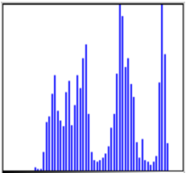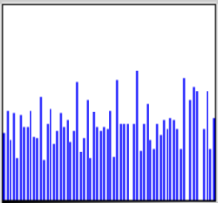
答：直方图均衡化。

2. 左边的灰度剪切函数应用于具有右图中的直方图的图像。则很可能处理后的图像的直方图像：
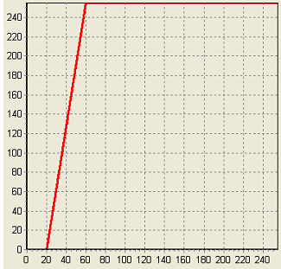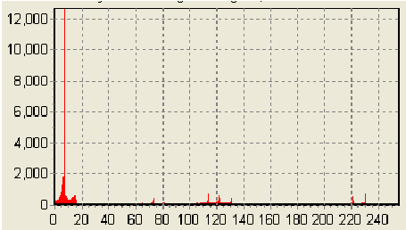
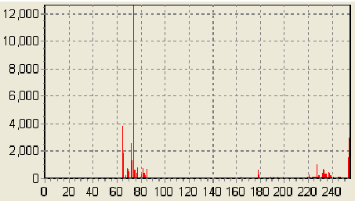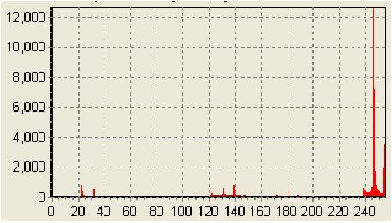
（a） (b)
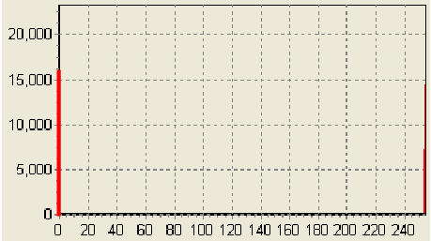
(c) (d)跟处理前的一样，因为是线性函数
答（c）

3. Ex1：2.(教材P84习题2,均衡化)
解：

f(x,y)=r_{k} | n_{k} | n_{k} /n | s_{k}=T(r_{k}) | s_{k}=int[(L-1)s_{k}+0.5] | r_{k}→ s_{k} | p( s_{k})
0 | 560 | 0.14 | 0.14 | 0.14 →1 | 0=>1
1 | 920 | 0.22 | 0.36 | 0.36 →3 | 1=>3 | 0.14
2 | 1046 | 0.26 | 0.62 | 0.62 →4 | 2=>4
3 | 705 | 0.17 | 0.79 | 0.79 →6 | 3,4=>6 | 0.22
4 | 356 | 0.09 | 0.88 | 0.88 →6 | 3,4=>6 | 0.26
5 | 267 | 0.06 | 0.94 | 0.94 →7 | 5,6,7=>7
6 | 170 | 0.04 | 0.99 | 0.99 →7 | 5,6,7=>7 | 0.26
直方图自行画出。

4. 对下列图像（灰度级范围为0~3）进行直方图均衡化。
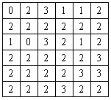
解：（也可以如上题列表计算）
1）各灰度级像素的数目：
N0=2，N1=4，N2=24，N3=6。
2）各灰度级出现的频率：
f0=2/36，f1=4/36，f2=24/36，f3=6/36。
3）累积分布频率：

F0=2/36，F1=6/36，F2=30/36，F4=1。
4）灰度级转换：
g0=INT[2/36*3+0.5]=0
g1=INT[6/36*3+0.5]=1
g2=INT[30/36*3+0.5]=3
g3=INT[1*3+0.5]=3
5）图像直方图均衡化结果
0 | 3 | 3 | 1 | 1 | 3
3 | 3 | 3 | 3 | 3 | 3
1 | 0 | 3 | 3 | 1 | 3
3 | 3 | 3 | 3 | 3 | 3
3 | 3 | 3 | 3 | 3 | 3
3 | 3 | 3 | 3 | 3 | 3

二、【滤波与频域处理】
1. 计算2*2的数字图像{f(0,0)=2，f(0,1)=3，f(1,0)=6，f(1,1)=2}的幅度谱。
二维付里叶变换公式为：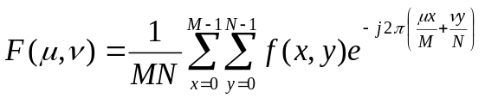

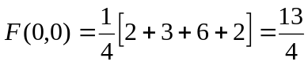
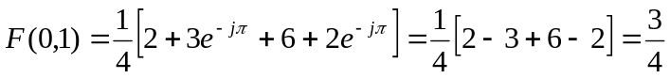
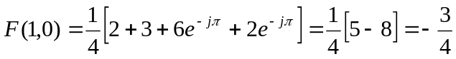
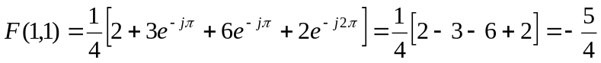
因此：幅度谱为：
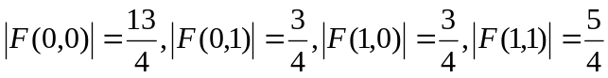

2. 教材P136 习题5:

解: 根据二维离散傅立叶变换的公式有：

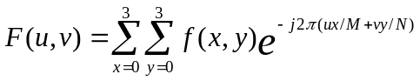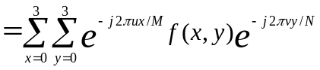

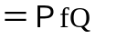

其中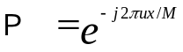， 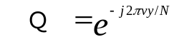， 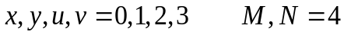

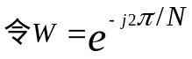

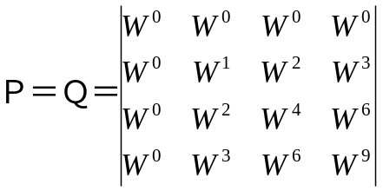
利用W的周期性，得：W²= -W⁰, W⁴= W⁰, W⁶= -W⁰,
和W的对称性，得：W^{３}= －W^{１}, W^{２}= －W⁰,
则有：

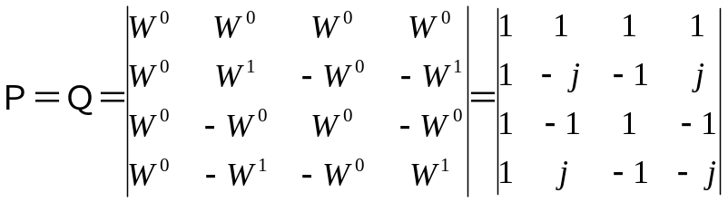
所以

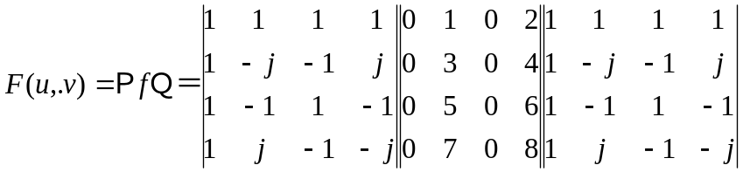

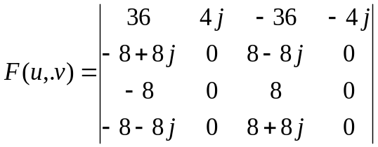

3．用（a）模板对图像（b）进行滤波处理（数值四舍五入；模板中心距离图像边缘不小于1个像素）
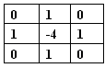
(a)
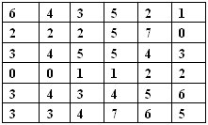
（b）
解：
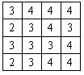

三、【图像几何变换】
1．f(221,396)=18, f(221,397)=45, f(222,396)=52, f(222,397)=36,试分别用最邻近插值法和双线性插值法，分别计算f(221.3,396.7)的值.
解：1）最邻近插值法：由于已知点（221.3，396.7）的周围像素的灰度值，221.3-221<222-221.3且396.7-396>397-396.7，即所求点离点(221.397)最近，所以f(221.3，396.7)=f(221，397)=45；
- 双线性插值法：设x,y为所求点至点（221，396）的x,y坐标增量,如图所示：
f(x,396)=f(221,396)+ x * ( f(222,396)-f(221,396) ) =18+34*x
f(x,397)=f(221,397)+ x * ( f(222,397)-f(221,397) )=45- 9*x
(221，396)
(222，396)
(222，397)
(221，397)
插值点
(221.3，396.7)
f( x, y )=f(x,396) + y * ( f(x,397)-f(x,396) )
=18+34*x + y*(45- 9*x-18-34*x)
=18+34x+27y-43xy
因此 f(0.3,0.7)=38

2.课本P111. 习题7．
首先将原点平移到（100，260），齐次坐标下的几何变换记为[x,y,1]^{T}＝T[x0 y0 1]^{T}
即T1=
1 0 -100
0 1 -260
0 0 1
然后旋转T2=
cos60 -sin60 0
sin60 cos60 0
0 0 1
然后在平移回来T3＝
1 0 100
0 1 260
0 0 0
以上变换为复合变换矩阵T＝T3*T2*T1;

3. 将如下3X3 的256级灰度图放大到4X4大小
234 38 22
67 44 12
89 65 63
用最近邻法放大的结果为
234 38 22 22
67 44 12 12
89 65 63 63
89 65 63 63
用双线性插值放大呢？

四、【数学形态学运算及应用】
1.提出一种形态学方法来清除（a）中给出的图像边缘杂点，以便获得（b）中的图像。给出所使用的结构元素和使用方法。
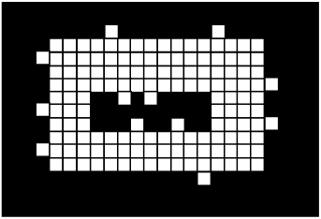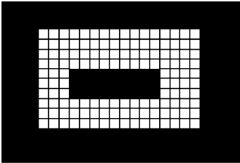
(a) (b)
解：使用以下结构元素进行开运算后可以清除边缘杂点。
B=

使用B腐蚀后
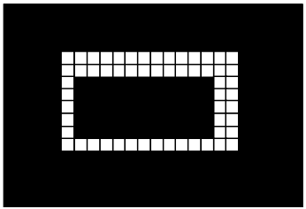
再用B膨胀
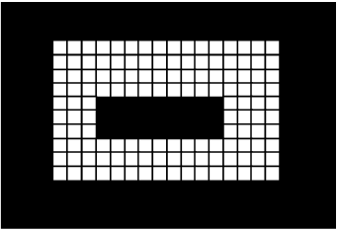

2．用右图结构元对左图进行开操作。
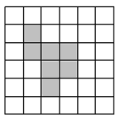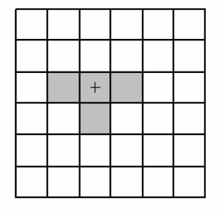
解：先腐蚀再膨胀：
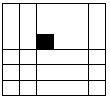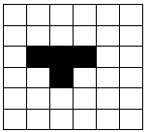
腐蚀结果 膨胀结果
3. 对于如下二值图像，图中的粒子都是大小相同半径为r的圆粒子：
1）设计一个处理流程，移除粘连的粒子；
2）为正确计数粒子个数，需要将这些粒子目标进行分割，尤其是对粘连的目标分割，设计一个将这些粒子分割的方法。

解：1）使用与圆粒子大小一样的结构元B_{ob}，再构造一个B_{ob}外围围一圈薄黒环的结构元B_{bk}
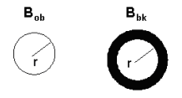
用B_{bk}做hit-and-miss运算后，只有形状与B_{ob}一致的圆粒子中心会保留，即两个不重叠的圆粒子中心像素得以保留；然后用Bob做膨胀运算即可以恢复这两个分离的粒子，也就是把重叠粒子去掉了。
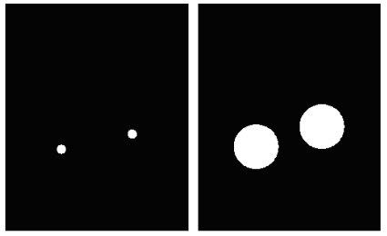

2）对目标做距离变换，能后用分水岭分割方法后再计数。

（如果仅仅计数圆粒子个数还可以如下更直接的方法：用结构元B_{ob}对题图做腐蚀结果如下左图，再利用课本P174的区域标记结果如下图右，即可计数。）
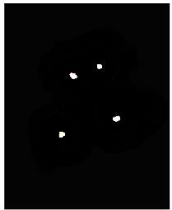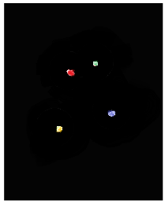

4．第三次作业Ex3中的第3题：
在显微图像应用中常需要数出不同大小粒子的个数。下面是这样一个二值图像的例子（假设粒子不重叠），有三种不同大小的粒子。 提出一个形态学算法计算每种大小的粒子个数。画出处理流程图，并对每步作出解释。
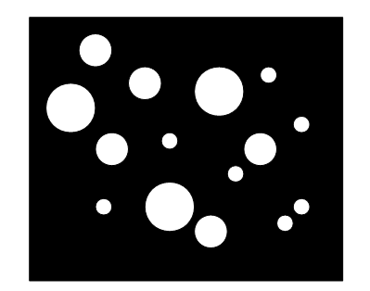
解：假设三种圆粒子的半径为r1<r2<r3，单个圆粒子的面积分别是S1,S2,S3。依次用不同半径的圆结构元对图像I做开运算。
+
D
I 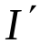
开运算
-
计算粒子数

1)对I用半径为r(r1<r<r2)的圆做开操作结果为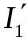，消去了半径为r1的最小的圆粒子，那么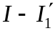正好是只包含r1的圆粒子。计算这些圆粒子的面积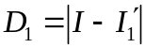，即值为1的点的数量。因此半径为r1的圆粒子个数=D1/S1.
2) 对I用半径为r(r2<r<r3)的圆做开操作结果为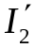，消去了半径为r1和r2的圆粒子，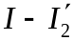包含r1和r2的圆粒子。计算这些圆粒子的面积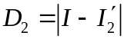，因此半径为r2的圆粒子个数=(D2-D1)/S2.
3) 对I用半径为r(r3<r)的圆做开操作结果为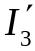，消去了所有的圆粒子，这时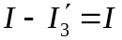（其实本次开操作不用做）。计算这些圆粒子的面积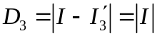，因此半径为r3的圆粒子个数=(D3-D2)/S3.

5. 构建一个程序来确定几枚散落在白纸上的硬币金额。解这个问题有多种方法（如哈夫变换，建议自己编程尝试），下面介绍的主要属于二值形态学处理的方法（完整的算法流程自行总结，建议自己编程尝试）：将待检图像转换为灰度图像，再用阈值分割成二值图像，在按不同直径大小计数硬币之前，最重要的工作就是如何综合使用形态学处理获得“干净”的二值图像（A--C）。本方法能成功检测的前提，是可以获得图中不同硬币尺寸，硬币内部孔洞都能被填充（这两个问题都是与拍摄相关）。

（A）假设含有硬币图像经阈值化转化为如下二值图像（并反色）：

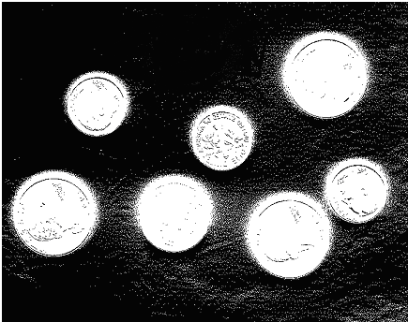

（B）经3X3的结构元S，腐蚀后膨胀（开）清除背景噪声：B=dilate(erode(A,S),S)

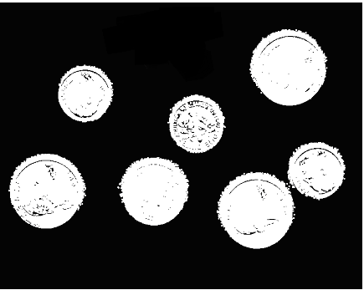

（C）再经5X5结构元S，膨胀后腐蚀（闭）填充硬币中的孔洞：C=erode(dilate(B,S),S)

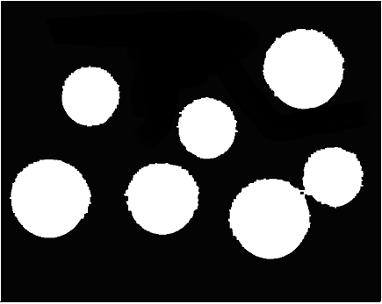

假设图中3种硬币的直径已知，设为大小为{150,120,100}，用它们构造结构元。

（D）、构造直径150圆盘结构元S1，腐蚀后：D=erode(C,S1)；这时可以利用课本P174的区域标记并实现计数该种硬币个数：

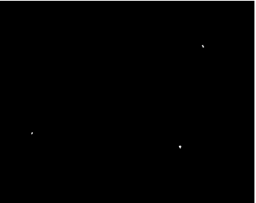

（E）再用S1膨胀: E=dilate(D,S1)

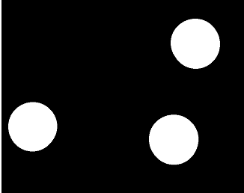

（F）、C与E的差: F=(C) AND (NOT E)

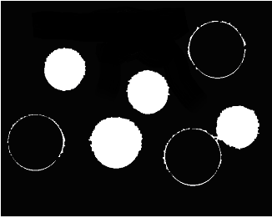

（G）直径次大的硬币计数方法基本同前。构造直径120圆盘结构元S2，腐蚀后：G=erode(F,S2)

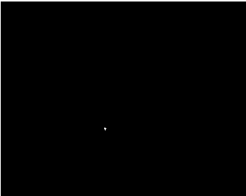

（H）再用S2膨胀: H=dilate(G,S2)

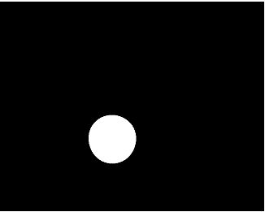

（I）、F与H的差: I=(F) AND (NOT H)

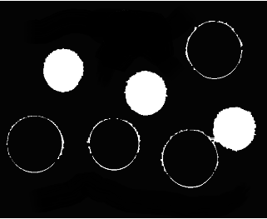

（J）最后最小直径的硬币计数。构造直径100圆盘结构元S3，腐蚀后：J=erode(I,S3)

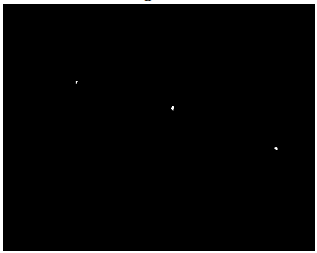

（K）再用S3膨胀: K=dilate(J,S3)

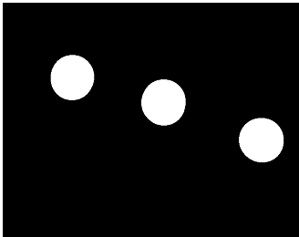

（L）、I与K的差: L=(I) AND (NOT K)

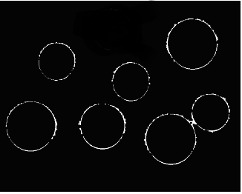

6.针对上题第5题：如果硬币之间有重叠，第5题的方法步骤哪些需要修改？

五、【图像分割与特征表达】
1. 给出如下一幅二值图像，用八方向链码对图像中的边界进行链码表述(起点是 S 点)，写出它的八链码(沿顺时钟)，并对该链码进行起点归一化，说明起点归一化链码与起点无关的原因。
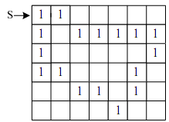
解：
(1) 八方向链码为： 07000065653434222。
(2) 归一化八链码为：00006565343422207。
同一个封闭边界的不同起点的各个链码可以看作是由表示该边界的一串数码（链码）循环移位得到的，如果把这一串数看作 N 位自然数，则不同的起点就形成不同大小的 N 位自然数，其中必存在一个最小，若将最小的 N 位自然数串的起点作为归一化链码的起点，则该归一化链码必唯一，也与起点无关。

2.统计任意一点和其“在左上方的一个像素”，这样的点对取各种灰度值的次数，即写出下列图像这时的灰度共生矩阵，并提取图像的纹理特征：对比度、能量和熵。
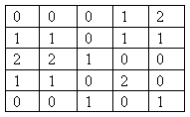
解：
灰度共生矩阵：
3/16 | 2/16 | 1/16
2/16 | 3/16 | 1/16
0 | 2/16 | 0
对比度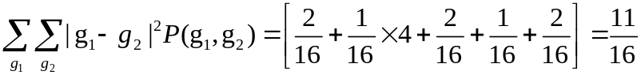
能量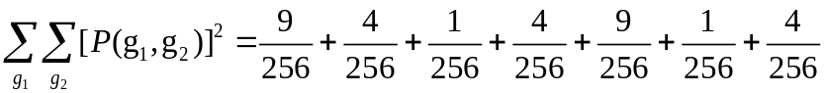
熵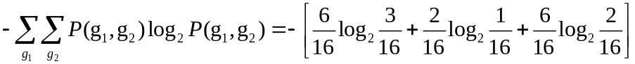

3．第四次作业Ex4中的第1题:
写出下面的图像进行区域生长的过程和结果。其中，种子选择准则：最亮的点；相似性准则：新加入像素值与已生长的区域的平均值小于2，且为4连通。终止准则：没有像素加入。
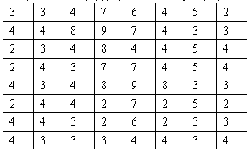
解：
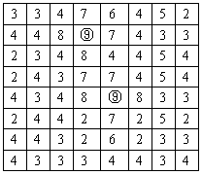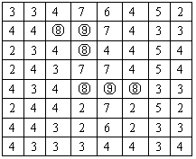
选择种子，均值为9 第一次生长，均值约为8.3

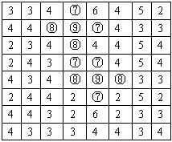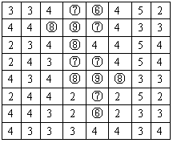
第二次生长，均值约为7.8 第三次生长，均值为7.5，生长终止

4. 第四次作业Ex4中的第2题:
写出下面图像目标的8方向边界链码、8方向归一化链码和8方向差分链码。（按逆时针方向，“+”为起点）；这时目标区域的周长是多少？
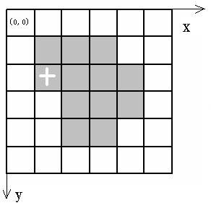
解：8方向链码：760123446
8方向归一化链码：012344676
8方向差分链码： 172111102
周长=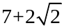

5.用直方图相交法计算下面两幅图像的匹配度。（灰度级范围0~3）

3 | 2 | 1 | 0
1 | 1 | 2 | 2
2 | 3 | 0 | 1
3 | 3 | 3 | 1
图a
3 | 3 | 3 | 3
2 | 2 | 0 | 0
2 | 0 | 0 | 1
3 | 1 | 0 | 1
图b
解：
图a的直方图：Ha(0)=2, Ha(1)=5, Ha(2)=4, Ha(3)=5
图b的直方图：Hb(0)=5, Hb(1)=3, Hb(2)=3, Hb(3)=5
两图的匹配度按下式计算：
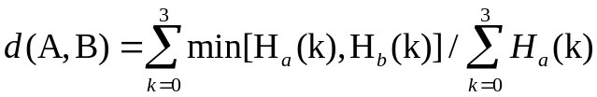

=(2+3+3+5)/16=13/16

